问题描述：

江苏无锡市部署的4.1平台，自2019年1月10日有数据由现场端接入平台起，接入网络是正常的，企业发的数据包也都没有问题，通讯服务启动都是正常的，通讯也没有报错，但就是经常会接收不到企业数据，可能存在服务假死。检查通讯没有报错，但是经常大面积掉线，4.1通讯没收到数据包，企业一点多发的3.2通讯接收数据正常，请研发检查4.1通讯经常不能收到数据原因

宜兴市金墅水泥有限公司

MN：JLWZYX23202304

2019年1月11日企业掉线

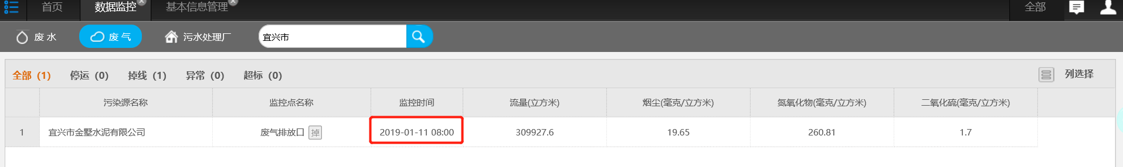

数采仪信息：

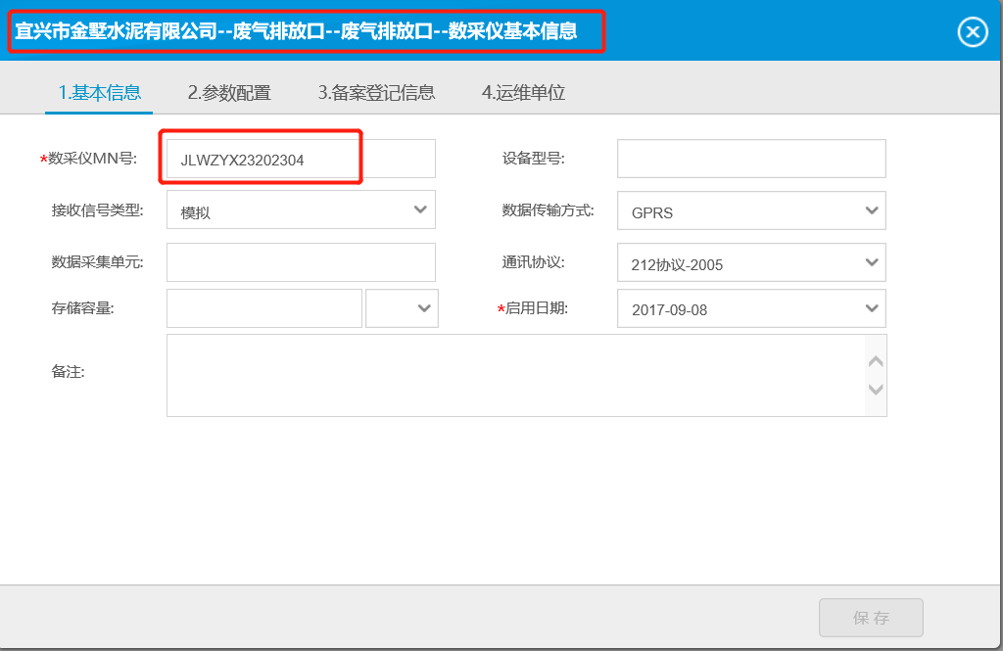

通讯包查询结果

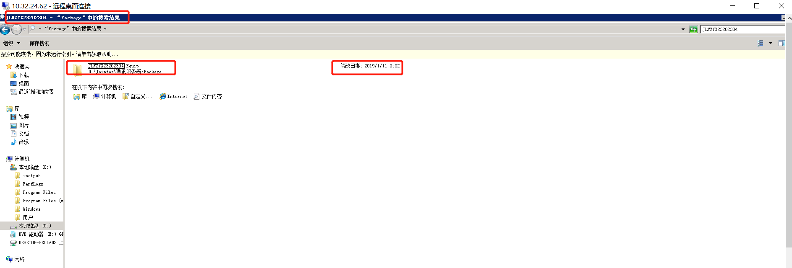

但也有正常上线的企业：

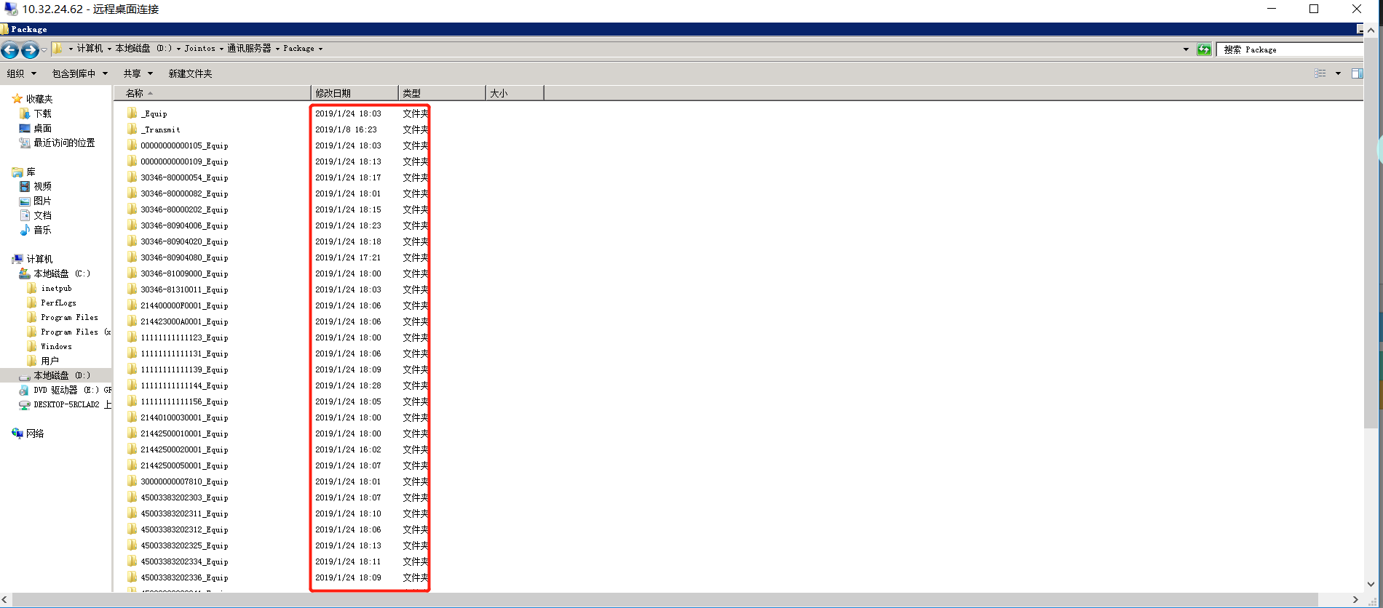

通讯主服务也是正常在线：

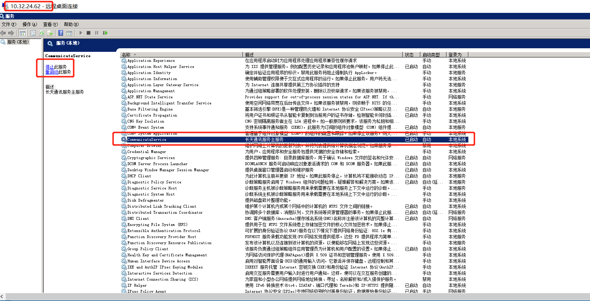

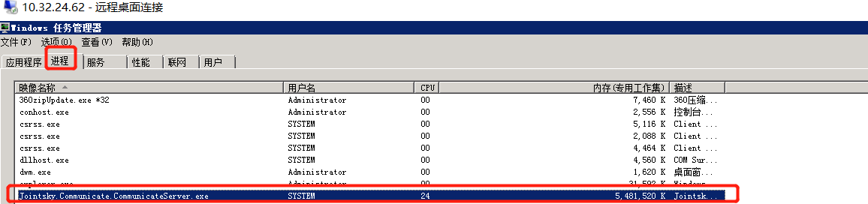

测试端口也是正常：

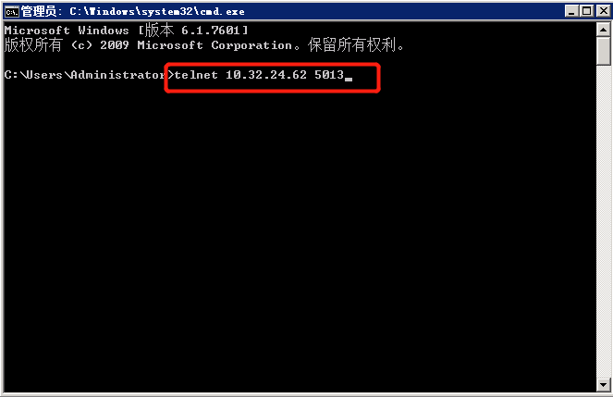

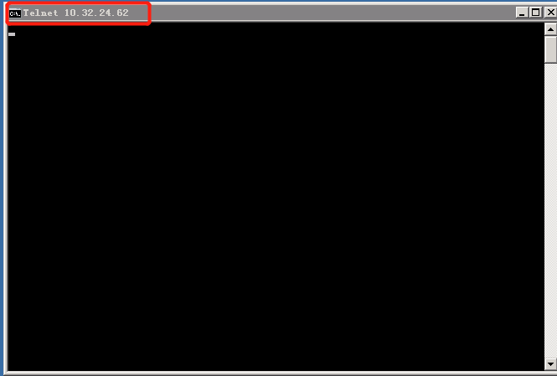

备注：

4.0服务器IP

应用服务器10.32.24.61

通讯服务器10.32.24.62

数据交换服务器10.32.24.63

数据库服务器10.32.24.64

用户名：administrator 密码：1q2w3e,

数据库账户：sa 密码：wx@HB.60

**平台地址：http://10.32.24.61:8080/jointos/app**

**平台账户：appadmin 密码：q1w2e3r4t5**

**远程方式有些复杂。**